ACO Drain Abdeckplatte Drainlock
ACO

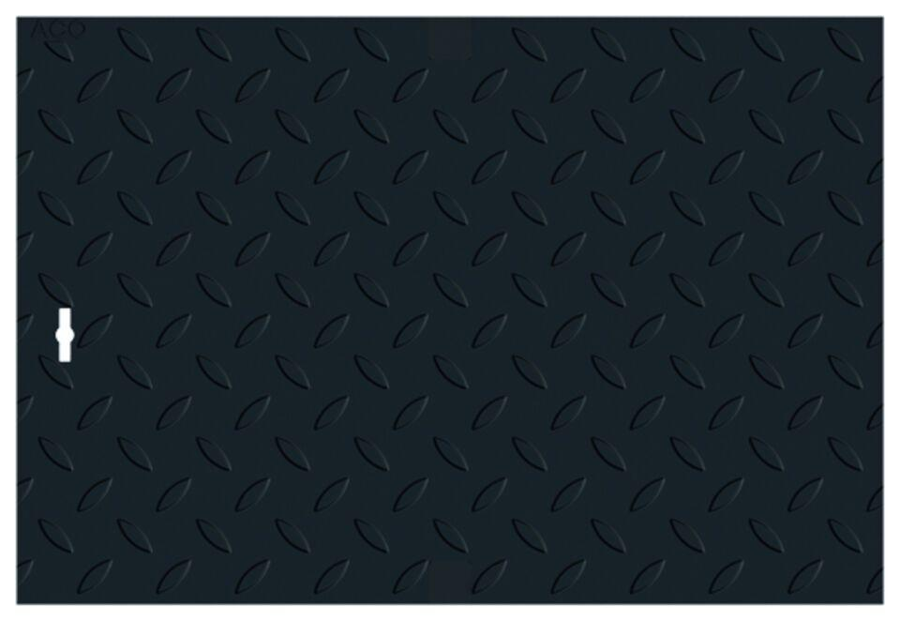Eigenschaften
Ausführung Abdeckung
Abdeckplatte
Breite (mm)
123,00 - 338,00
Höhe (mm)
38,00 - 45,00
Länge (mm)
500,00

